TUGAS PRAKTIKUM 9 PEMEROGRAMAN 1

wps_clip_image-4242

NAMA : FAZRI RAMADHAN

NIM : 4513210018

PRAKTIKUM 9 PEMEROGRAMAN 1

KUCING BESAR.JAVA

SOURCECODE

|  |
| --- |
| //Perintah Inheritance  //package Latihan03.Praktikum04.bin;  public abstract class KucingBesar  {  protected static String nama;  protected abstract void Makan();  } |

PRINTSCREEN

**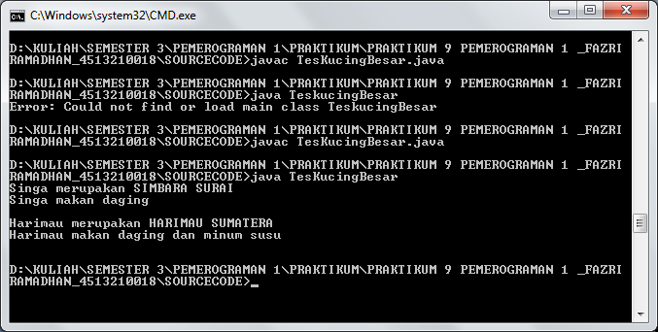**

HARIMAU.JAVA

SOURCECODE

|  |
| --- |
| //perintah Inheritance  //Kelas turunannya  //package Latihan03.Praktikum04.bin;  class Harimau extends KucingBesar  {  //Konstruktor untuk class Harimau  public Harimau(String namaHarimau)  {  //Mengisi Pengubah yang mewarisi oleh kelas abstract  Harimau.nama = namaHarimau;  }  //implementasi metode yang diwarisi dari kelas abstract  public void Makan()  {  System.out.println("Harimau makan daging dan minum susu");  System.out.println();  }  } |

SINGA.JAVA

SOURCECODE

|  |
| --- |
| //Perintah Inheritance  //Kelas turunannya  //package Latihan03.Praktikum04.bin;  class Singa extends KucingBesar  {  //Konstruktor untuk class Singa  public Singa(String namaSinga)  {  //mengisi pengubah yang diwarisi oleh kelas abstract  Singa.nama = namaSinga;  }  //implemetasi metode yang diwarisi dari kelas abstract  public void Makan()  {  System.out.println("Singa makan daging");  System.out.println();  }  } |

TES KUCING BESAR.JAVA

SOURCECODE

|  |
| --- |
| //Perintah Inheritance  //Kelas turunannya  public class TesKucingBesar  {  public static void main (String[] Xx)  {  Singa mySinga = new Singa("SIMBARA SURAI");  System.out.println("Singa merupakan " +Singa.nama);  mySinga.Makan();    Harimau myHarimau = new Harimau("HARIMAU SUMATERA");  System.out.println("Harimau merupakan " +Harimau.nama);  myHarimau.Makan();  }  } |

PRINTSCREEN



KUCING .JAVA

SOURCECODE

|  |
| --- |
| //Perintah inheritance  //package Latihan03.Praktikum04.bin;  import java.util.\*;  import java.io.IOException;  import java.io.BufferedReader;  import java.io.InputStreamReader;  public class Kucing  {  protected String NAMA;  protected int UMUR;  protected int BERAT;    public void setNama(String Nama)  {  NAMA = Nama;  }  public void setUmur(int Umur)  {  UMUR = Umur;  }  public void setBerat(int Berat)  {  BERAT = Berat;  }  public void Tulis()  {  System.out.print ("Nama Kucing Kesayangan saya : " +this.NAMA);  System.out.print ("Umur Kucing Kesayangan saya : " +this.UMUR);  System.out.print ("Berat Kucing Kesayangan saya : " +this.BERAT);  }    protected static int inputDataInteger()  {  BufferedReader BFR = new BufferedReader(new InputStreamReader(System.in));  String angkaInput = null;  try  {  angkaInput = BFR.readLine();  }  catch(IOException e)  {  e.printStackTrace();  }  int Data = Integer.valueOf(angkaInput).intValue();  return Data;  }  protected static String inputDataString()  {  final BufferedReader BFR = new BufferedReader(new InputStreamReader (System.in));  String Input = null;  try  {  Input = BFR.readLine();  }  catch(final IOException e)  {  e.printStackTrace();  }  final String Data = String.valueOf(Input);  return Data;  }  } |

KUCING MAKAN.JAVA

SOURCECODE

|  |
| --- |
| //perintah Inheritance  //package Latihan03.Praktikum04.bin;  import java.util.\*;  class KucingMakan extends Kucing  {  private String MAKANAN;  public String getMakanan()  {  return MAKANAN;  }  public void setMakanan(String Makanan)  {  MAKANAN = Makanan;  }  } |

JUMLAH ANAK KUCING .JAVA

SOURCECODE

|  |
| --- |
| //Perintah Inheritance  //package Latihan03.Praktikum04.bin;  import java.util.\*;  class JmlAnakKucing extends Kucing {  private String MAKANAN;  private int JumlahAnak;  public String getMakanan()  {  return MAKANAN;  }  public void setMakanan(String Makanan)  {  MAKANAN = Makanan;  }  public int getJumlahAnak()  {  return JumlahAnak;  }  public void setJumlahAnak(int JumlahAnak)  {  this.JumlahAnak = JumlahAnak;  }  } |

TES KUCING .JAVA

SOURCECODE

|  |
| --- |
| //perintah Inheritance  //kelas turunannya  //package Latihan03. Praktikum04.bin;  import java.util.\*;  public class TesKucing  {  private static int Jumlah;  public static void main(String[] Xx)  {  Jumlah = 1;    //Kucing Makan  KucingMakan KM= new KucingMakan();  System.out.print("Masukkan Nama Kucing Kesayangan Anda [" +Jumlah +"] : ");  KM.setNama (KucingMakan.inputDataString());  System.out.print("Masukkan Umur Kucing Kesayangan Anda [" +Jumlah +"] : ");  KM.setUmur (KucingMakan.inputDataInteger());  System.out.print("Masukkan Makanan Kucing Kesayangan Anda [" +Jumlah +"] : ");  KM.setMakanan (KucingMakan.inputDataString());  Jumlah++;    //JmlAnakKucing  JmlAnakKucing JAK = new JmlAnakKucing();  System.out.print("Masukkan Nama Kucing Kesayangan Anda [" +Jumlah +"] : ");  JAK.setNama (JmlAnakKucing.inputDataString());  System.out.print("Masukkan Umur Kucing Kesayangan Anda [" +Jumlah +"] : ");  JAK.setUmur (JmlAnakKucing.inputDataInteger());  System.out.print("Masukkan Berat Kucing Kesayangan Anda [" +Jumlah +"] : ");  JAK.setBerat (JmlAnakKucing.inputDataInteger());  System.out.print("Masukkan Makanan Kucing Kesayangan Anda [" +Jumlah +"] : ");  JAK.setMakanan (JmlAnakKucing.inputDataString());  System.out.print("Masukkan Jumlah Anak Kucing Kesayangan Anda [" +Jumlah +"] : ");  JAK.setJumlahAnak(JmlAnakKucing.inputDataInteger());    //Menampilkan Data Kucing  System.out.println("\n \n DATA KUCING");  KM.Tulis();  System.out.println("Makanan Kucing Anda : " +KM.getMakanan());  JAK.Tulis();  System.out.println("Makanan Kucing Anda : " +JAK.getMakanan());  System.out.println("Jumlah Anak Kucing : " +JAK.getJumlahAnak());  }  } |

PRINTSCREEN

